**新 书 推 荐**

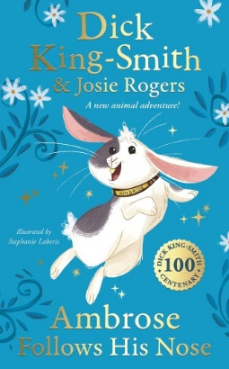**中文书名：《安布罗斯的直觉》**

**英文书名：AMBROSE FOLLOWS HIS NOSE**

**作 者：Dick King-Smith, Josie Rogers**

**出 版 社：Puffin**

**代理公司：United Agents/ANA**

**页 数：172 页**

**出版时间：2022年3月**

**代理地区：中国大陆、台湾**

**审读资料：电子稿**

**类 型：桥梁书**

为纪念迪克·金-史密斯诞辰100周年，英国推出精装版藏书！

《安布罗斯的直觉》中闪闪发光的幽默和奇妙的人物描写是迪克·金-史密斯的标志！

迪克的全新动物故事，由他的曾孙女乔茜·罗杰斯帮助编辑

迪克获1991年英国图书奖年度最佳儿童作家

2009年，他因对儿童文学的贡献被授予大英帝国勋章

代表儿童读物，包括《牧羊猪》（*The Sheep-Pig*）（卫报奖得主，并被拍成《宝贝》）、《哈瑞的鹦鹉梅德》（*Harry’s Mad*）、《小刺猬马克思》（*The Hodgeheg*）等

安布罗斯（Ambrose）看上去是一只普通的兔子，但他的嗅觉非常灵敏

他能闻到不管是糖果还是小猫的任何香味--甚至是乳臭未干的狐狸！

各个年龄段的孩子都会爱上这个了不起的安布罗斯

他具有迪克·金-史密斯笔下奇妙人物的所有特征

**内容简介：**

这是一个令人愉快的甜蜜故事，最近由迪克·金-史密斯的曾孙女完成，斯蒂芬妮-拉贝里斯绘制了书中黑白插图。

安布罗斯（Ambrose）是一只嗅觉很灵敏的小兔子，他跟猎犬一样善于追踪。他和三个兄弟姐妹以及他的父母住在一个笼子里。安布罗斯的主人是吉姆，吉姆身上有很浓的猫的味道，这让安布罗斯很反感。侄女比迪来吉姆家住，她急切地想把安布罗斯带回家做宠物。她每天都和安布罗斯玩耍，训练他用那非凡的鼻子追踪东西。有一次，安布罗斯的小妹妹罗利逃出笼子，最后落入狐狸洞，安布罗斯非凡的鼻子就派上了大用场。但是，比迪的家人发现自己处于真正的危险之中，安布罗斯灵敏的鼻子能否拯救一切？

在吉姆的小屋发生火灾时，安布罗斯是唯一一个被烟味惊醒的，安布罗斯的鼻子真是救了他们一命。也许比迪想带安布罗斯回家的愿望终究会实现......

**作者简介：**

迪克·金-史密斯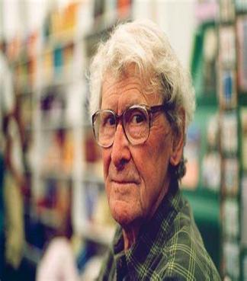（Dick King-Smith）在第二次世界大战期间，曾在格林纳丁斯卫队服役，之后在他出生的格洛斯特郡当了二十年的农民。他的许多故事灵感来自于他的农耕经历。他写了大量的儿童读物，包括《牧羊猪》（*The Sheep-Pig*）（卫报奖得主，并被拍成《宝贝》）、《哈瑞的鹦鹉梅德》（*Harry’s Mad*）、《小刺猬马克思》（*The Hodgeheg*）等。1991年，迪克·金-史密斯获得英国图书奖年度最佳儿童作家。2009年，他因对儿童文学的贡献被授予大英帝国勋章。迪克·金-史密斯于2011年去世，享年八十八岁。

乔茜·罗杰斯（Josie Rogers）是迪克·金-史密斯的曾孙女。她出生在伦敦，但九岁时搬到了苏格兰的西海岸，此后几乎一直在那里生活。乔茜·罗杰斯在法国工作了一段时间后，在格拉斯哥大学学习英国文学和创作。小时候，相比宠物和人，乔茜更喜欢书。不过现在，她最喜欢她的家人和他们的狗。她写散文和诗歌，其中一些已发表于各种选集上。她目前在格拉斯哥担任编辑。

**媒体评价：**

迪克·金-史密斯总是能给人带来乐趣。

----*Child Education*

迪克·金-史密斯是孩子们的大爱。

----*Observer*

迪克·金-史密斯的动物故事从来都不会让人觉得乏味。

----*The IoS*

迪克·金-史密斯的名字保证了书籍的质量。

----*Guardian*

一个囊括了各种惊喜的作家。

----*Sunday Telegraph*

**内文插图：**

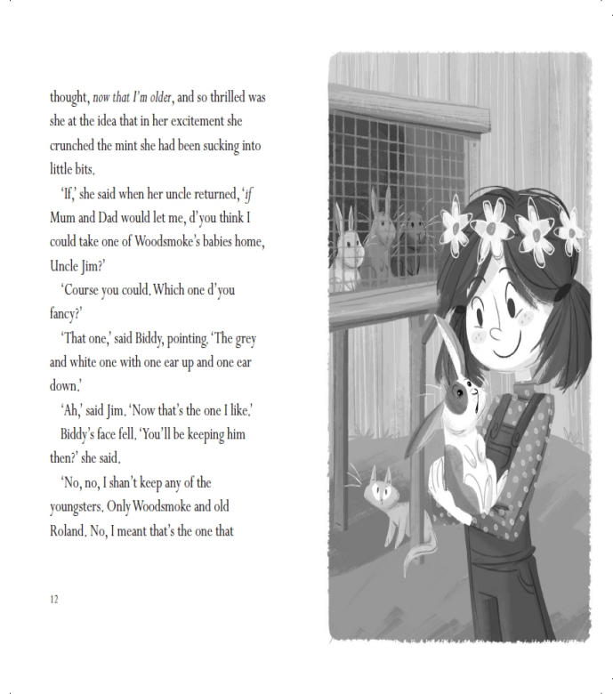

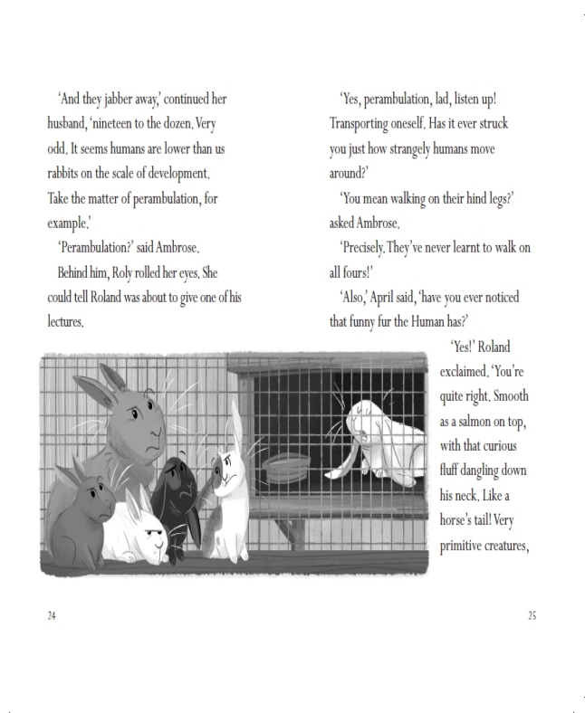

**谢谢您的阅读！**

**请将回馈信息发至：薛肖雁**[**Echo@nurnberg.com.cn**](mailto:Echo@nurnberg.com.cn)

安德鲁﹒纳伯格联合国际有限公司北京代表处

北京市海淀区中关村大街甲59号中国人民大学文化大厦1705室

邮编：100872

电话：010-82449185

传真：010-82504200

Email: [Echo@nurnberg.com.cn](mailto:Echo@nurnberg.com.cn)

网址：www.nurnberg.com.cn（获取最新书讯）

微博：<http://weibo.com/nurnberg>

豆瓣小站：<http://site.douban.com/110577/>

抖音号：安德鲁读书

微信订阅号：安德鲁书讯